РЕГИОНАЛЬНЫЙ СЕТЕВОЙ ПРОЕКТ «РОБИНЗОНАДА»

Автор: учитель английского языка

МБОУ «Спасская гимназия» Спасского

муниципального района Рязанской области

Булаева М. А.

АКТУАЛЬНОСТЬ ПРОЕКТА
В 2019 году отмечалось 300-летие книги британского писателя Даниэля Дефо «Жизнь и удивительные приключения Робинзона Крузо». Региональный сетевой проект по английскому языку “Robinsonade” («Робинзонада») был посвящён этой дате и проводился для обучающихся 6 - 9 классов, изучающих английский язык и владеющих информационно-коммуникационными технологиями в рамках учебной программы по информатике и ИКТ.

Проведение данного сетевого проекта очень актуально, поскольку внедрение в основные общеобразовательные программы современных цифровых технологий стало сегодня велением времени. Региональный сетевой проект “Robinsonade” («Робинзонада»), явился по сути одним из приёмов создания цифровой образовательной среды для формирования иноязычной коммуникативной компетенции учащихся в условиях ФГОС. Его реализация полностью соответствует современным требованиям по внедрению новых образовательных технологий для повышения мотивации детей к обучению и улучшения качества школьного филологического образования, что отражено в задачах, вытекающих из национального проекта «Образование» и федерального проекта «Цифровая образовательная среда». Кроме того, сетевой проект представляет собой замечательную форму работы по развитию способностей и талантов у детей и может стать частью индивидуального образовательного маршрута, необходимость которого отражена в федеральном проекте «Успех каждого ребенка».

КРАТКОЕ ОПИСАНИЕ (АННОТАЦИЯ) ПРОЕКТА
Идея проекта основывалась на публикации во Всероссийском научно-методическом журнале «Английский язык. Всё для учителя!» в № 8 за 2018 год «Создание учащимися комиксов как продуктов креативного письма при использовании сервисов Веб 2.0» (автор: Булаева М. А.). По инициативе учителя английского языка Булаевой Марины Александровны организатором проекта стал региональный клуб учителей иностранного языка в составе «Учительской ассоциации предметных клубов Рязанской области» в тесном сотрудничестве с Областным государственным бюджетным учреждением дополнительного профессионального образования «Рязанский институт развития образования» (ОГБУ ДПО "РИРО"). Поэтому информация об условиях проекта, ходе его реализации и итогах была размещена на сайте РИРО (http://rirorzn.ru ) в разделе «Конкурсы». В проекте приняли участие команды учителей английского языка и учащихся 6 - 9 классов школ Рязанской области. Проект длился более 2 месяцев с октября 2019 года по январь 2020 года.
Проект организует совместную учебно-познавательную, исследовательскую и творческую деятельность учащихся и их учителей на основе компьютерной телекоммуникации на сайте Регионального сетевого проекта “Robinsonade” («Робинзонада») https://sites.google.com/view/setevoyproject/. В ходе проекта участники приобретают опыт работы на сервисах Веб 2.0 для совместного создания и использования в Сети информационных ресурсов: Google Документы, сервис по созданию комиксов и сервис публикаций.

Реализуя данный проект, школьники создают комиксы на английском языке на сервисе Веб 2.0 в Интернете, соединяя собственные речевые произведения с иллюстрациями, а также совершили виртуальные экскурсии по творчеству Д. Дефо, его книге «Жизнь и удивительные приключения Робинзона Крузо», интересным местам родного края, России и мира.

В результате работы учащиеся находят ответ на основополагающий вопрос проекта «Нужны ли путешествия в нашей жизни?»

Данный проект содействует развитию иноязычной коммуникативной компетенции через формирование навыков и умений креативного письма в рамках тем «Путешествия», «Страна/страны изучаемого языка и родная страна: природа, достопримечательности, культурные особенности, выдающиеся люди, их вклад в мировую культуру». В ходе взаимодействия в проекте по данной тематике у обучаемых формируется толерантное отношение к проявлениям иной культуры и осознание себя гражданином своей страны и мира.

Сетевой проект формирует метапредметные умения, навыки проектно-исследовательской деятельности, повышает самостоятельность учебного труда и познавательную активность школьников и развивает ИКТ-компетенцию, креативность и умение сотрудничать. Осознание возможностей самореализации средствами иностранного языка мотивирует учащихся к его изучению, саморазвитию и в дальнейшем - выбору индивидуальной образовательной траектории.

Цель проекта: формирование коммуникативной и информационной компетенций учащихся в рамках темы ""Путешествие", «Страна/страны изучаемого языка и родная страна: природа, достопримечательности, культурные особенности, выдающиеся люди, их вклад в мировую культуру».

Задачи проекта:
- повышение познавательной активности и мотивации учащихся к изучению иностранных языков, культуры стран изучаемого языка, расширение страноведческого кругозора;
- создание условий для самореализации и повышения творческой активности учащихся, стимулирование их к созданию произведений креативного письма на английском языке и формированию нового личностного опыта;
- формирование навыков проектно-исследовательской деятельности;
- развитие у обучающихся умений уверенных пользователей компьютера и Интернета в ходе сетевой работы на сервисах Веб 2.0 для формирования ИКТ- компетенции;
- развитие коммуникативных умений при организации совместной учебно-познавательной, исследовательской и творческой деятельности учащихся и педагогов, организованной на основе компьютерной телекоммуникации и направленной на достижение совместного результата деятельности;
- воспитание у обучающихся любознательности к интересным местам своей малой родины, России, мира, гордости за национальную культуру и готовности её представлять, уважения к культурному достоянию других народов, то есть формирование личности патриота своей страны и гражданина мира.
Метод сетевого проекта.
В основе метода сетевого проекта лежат сетевые технологии и проектная методика. Сетевой (телекоммуникационный) проект - совместная учебно-познавательная, исследовательская, творческая или игровая деятельность учащихся-партнеров, организованная на основе компьютерной телекоммуникации, имеющая общую проблему, цель, согласованные методы, способы деятельности, направленная на достижение совместного результата деятельности. (ПОЛАТ Е.С.)
Суть работы над сетевым проектом строится по принципу «Пять «П».
- Проблема.
- Проектирование.
- Поиск информации.
- Продукт.
- Презентация.
Основные черты сетевого проекта.
- самостоятельное изучение учащимися учебных материалов, использование Интернета для коммуникации и поиска информации,
- прохождение тестирования в системе электронного мониторинга;
- выполнение творческих заданий, самостоятельных работ в режиме совместного редактирования документов и использования сервисов интернета;
- использование мультимедийных средств и сервисов при защите проектов;
- соблюдение командного и сетевого этикета.
Средства обучения:
- электронная почта,
- списки рассылок,
- доски объявлений на сайте,
- средства поиска информации в Интернете,
- средства общения в реальном и отложенном времени,
- социальные сервисы Web 2.0 и сервисы Google.

Практическая значимость проекта. Продукты проекта могут быть использованы на уроках английского языка и во внеурочной деятельности для расширения страноведческого кругозора детей при их знакомстве с культурным наследием страны изучаемого языка, достопримечательностями России и мира и формирования их лингвострановедческой компетенции.

Предметная область: английский язык.

Межпредметные связи:
- английская литература
- информатика
- МХК
- география.
Тип проекта
- по доминирующему методу или виду деятельности - информационно-творческий и практико-ориентированный;
- по срокам реализации - средней продолжительности;
- по характеру контактов – региональный;
- по характеру взаимодействия – асинхронный,
- по предметно-содержательным областям – межпредметный.
Участники: обучающиеся 6-9 классов, педагоги образовательных учреждений. (Участие в проекте командное: (2-5 учеников) и учитель (их координатор). Команды в двух возрастных категориях: 6-7 классы, 8-9 классы.)
Основополагающий вопрос: «Нужны ли путешествия в нашей жизни?»
Проблемные вопросы:
  - Раскрывается ли характер человека в путешествии?
  - Что дают нам путешествия?
  - Согласны ли вы с тем, что путешествия - неиссякаемый источник вдохновения?
Учебные вопросы:
  - Что вы знаете о биографии и творчестве английского писателя Даниэля Дефо?
  - Какой жанр он основал в художественной литературе?
  - Что вы знаете о романе Д. Дефо «Жизнь и удивительные приключения Робинзона Крузо», его сюжете и персонажах? Какие качества вы особенно цените в главном герое романа?
  - Какие достопримечательности мира вы бы хотели посетить?
  - Хорошо ли вы знаете местные достопримечательности, природу?
  - Любите ли вы путешествовать на территории родного края?
  - Какой опыт вы получили и какие чувства испытали в собственном путешествии?
  - Почему мы любим путешествовать?
Этапы проекта

Подготовительный этап (2 недели) | Создание сайта проекта. Подготовка справочных материалов.  Регистрация участников в Google.  Оформление согласия родителей участников на использование персональных данных учащихся - участников проекта.  Знакомство с этапами, правилами и условиями проекта.  Входной опрос в Google Форме.
1 этап. Творчество Д. Дефо и его книга «Жизнь и удивительные приключения Робинзона Крузо» (2 недели) | Создание комиксов на сервисе Storyboard That (https://www.storyboardthat.com/ru) и размещение их в Google Презентациях.  Комментирование работ в Google Документе и взаимооценивание и самооценивание в Google Форме.
2 этап. Викторина о творчестве Д. Дефо и его книге «Жизнь и удивительные приключения Робинзона Крузо» (1 неделя) | Онлайн викторина для учащихся (Google Форма).  Подведение итогов викторины.
3 этап. It’s Travel Time! (Время путешествовать!) (2 недели) | Региональный конкурс комиксов "It’s Travel Time!" на сервисе Storyboard That (https://www.storyboardthat.com/ru) с последующей публикацией на сервисе Calameo https://ru.calameo.com/ .  Подведение итогов конкурса жюри.
Рефлексия. (1,5 недели) | Рефлексия (Завершающий опрос в Google Форме. Создание газеты Wikiwall.). Подведение итогов.

Формы взаимодействия организаторов с участниками:
- электронная почта Gmail по адресу, связанному с аккаунтом Google,
- Документы Google (Google Docs),
- сайт Регионального сетевого проекта “Robinsonade” («Робинзонада») https://sites.google.com/view/setevoyproject/,
- сервис по созданию комиксов Storyboard That https://www.storyboardthat.com/ru,
- сервис публикаций Calameo https://ru.calameo.com/ .

Планируемые результаты
Личностные результаты
· Понимание возможностей самореализации посредством иностранного языка.
· Уважительное отношение к партнёрам, целеустремленность, креативность и ответственность за качество выполненного проекта.
Метапредметные результаты
Учащиеся овладеют:
· коммуникативными умениями учебного сотрудничества и совместной деятельности с учителем и сверстниками:
- умением выразить собственное мнение и позицию;
- умением аргументировать и координировать её с позициями партнёров в сотрудничестве при выработке общего решения в совместной деятельности;
- умением осуществлять контроль, коррекцию, оценку действий партнёра;
· исследовательскими учебными действиями, включающими навыки работы с информацией: поиск и выделение необходимой информации, обобщение и фиксация информации, в том числе с помощью ИКТ;
· пользовательскими навыками работы с компьютером, т. е. развитие ИКТ-компетенции;
· навыками осуществления регулятивных действий самонаблюдения, самоконтроля, самооценки.
Предметные результаты
Учащиеся приобретут:
· знания по страноведению России и стран мира;
· умения креативного письма на английском языке.

Критерии оценивания работ участников и проекта.

Критерии оценивания продуктов проектной деятельности
1. Соответствие теме.
2. Творческий подход и оригинальность подачи информации.
3. Структурированность, последовательность и законченность в изложении информации.
4. Остроумие в тексте комикса.
5. Оформление и дизайн.
6. Грамотность текста

Критерии оценивания образовательных результатов проекта
· Активность участников и команд в мероприятиях.
· Характер взаимодействие участников проекта.
· Качество проектных продуктов.
· Оценивание участниками (не менее 75%) мероприятий, реализованных в ходе проекта, не ниже 3,5 баллов по 5-ти бальной шкале.

Команда проекта:
· Руководитель и автор проекта: Булаева Марина Александровна, учитель английского языка МБОУ "Спасской гимназии" Спасского муниципального района Рязанской области, Почетный работник общего образования Российской Федерации.
· Координатор проекта: Лагунова Людмила Викторовна, и.о. заведующей кафедрой теории и методики социально-гуманитарного образования (ТиМСГО) «Рязанского института развития образования» (ОГБУ ДПО "РИРО"), кандидат педагогических наук.
· Координатор проекта: Кузнецова Нэлли Юрьевна, старший преподаватель кафедры теории и методики социально-гуманитарного образования (ТиМСГО) «Рязанского института развития образования» (ОГБУ ДПО "РИРО")
· Члены рабочей группы: учителя - кураторы команд школ Рязанской области.

РЕАЛИЗАЦИЯ ПРОЕКТА

Для участия в проекте были сформированы команды (1-5 учащихся + 1 учитель) в возрастных категориях: 6-7 классы, 8-9 классы.
Каждый его этап сопровождался подробной информационной поддержкой на сайте проекта и через электронную почту Gmail. Информация об условиях Проекта, ходе его реализации и итогах размещалась на сайте Проекта https://sites.google.com/view/setevoyproject/ и на сайте ОГБУ ДПО "РИРО" http://rirorzn.ru в разделе «Конкурсы», так как приказом РИРО от 18.10.19 № 110 «О проведении регионального сетевого проекта по английскому языку для учащихся 6-9 классов “Robinsonade” («Робинзонада») были утверждены положение по проекту, состав оргкомитета и состав жюри. Результаты участия в проекте отражались в таблице продвижения команд.

ПОДГОТОВИТЕЛЬНЫЙ ЭТАП

https://sites.google.com/view/setevoyproject/%D0%BF%D0%BE%D0%B4%D0%B3%D0%BE%D1%82%D0%BE%D0%B2%D0%B8%D1%82%D0%B5%D0%BB%D1%8C%D0%BD%D1%8B%D0%B9-%D1%8D%D1%82%D0%B0%D0%BF

На подготовительном этапе педагоги, учащиеся 6 - 9 классов школ области были проинформированы о старте проекта. По видео инструкции учителя-школьные координаторы создали аккаунты в Google и набрали команды (2 - 5 учащихся) в двух возрастных группах: 6 - 7 классы и 8 - 9 классы. Состоялось знакомство участников с этапами проекта в разделах сайта: "О проекте" и "Паспорт проекта", с правилами работы в группе, правилами безопасного поведения в Интернете и соблюдением авторского права и обсуждение проблемных вопросов проекта. При этом школьные координаторы ознакомили родителей (законных представителей) с информационным бюллетенем и получили их согласие на участие в проекте учащихся.
После проделанной организационной работы учителя (школьные координаторы) высылали документы Word с информацией об участниках (членах команды: 1 учитель + 2-5 учащихся) через электронную почту Gmail на адрес электронной почты руководителя проекта.
Выполнения задания «Визитная карточка».
Учителям была передана ссылка для выполнения задания «Визитная карточка» в единой общей Google Презентации “We are Travellers” («Мы - путешественники»), которая размещена на сайте проекта в разделе "We are Travellers". При этом каждой команде выделялся один слайд в презентации, на котором участники должны были разместить всю информацию о себе на английском языке:
  - название образовательной организации;
  - название команды;
  - ФИ руководителя;
  - девиз;
  - пожелание другим командам.
Инструкция по работе в Google Презентации + Обучающее видео помогли учителям и детям справиться с заданием.
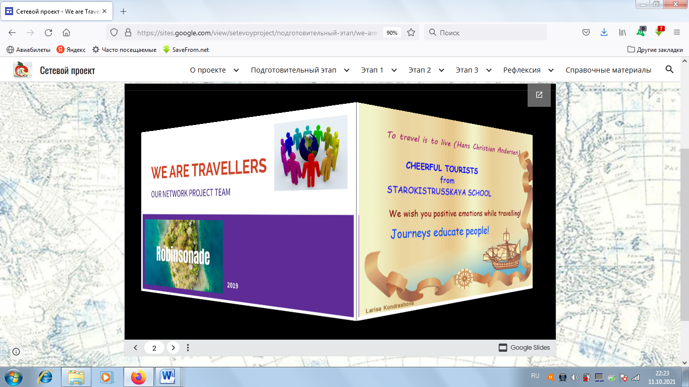

На этапе вхождения в проект рефлексия проводилась в виде анкетирования школьников и учителей-координаторов. Ссылки на опрос в Google Форме передавались руководителем проекта через электронную почту Gmail школьным координаторам. Общие результаты рефлексии были представлены на подстранице Рефлексия в разделе Подготовительный этап на сайте.

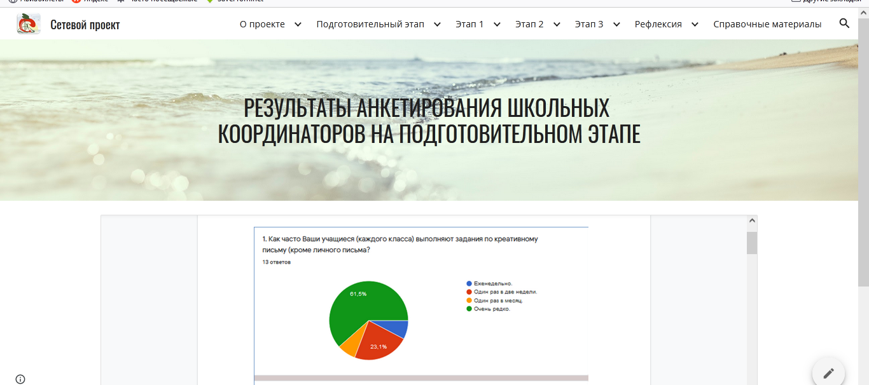

ЭТАП 1

https://sites.google.com/view/setevoyproject/%D1%8D%D1%82%D0%B0%D0%BF-1

На первом этапе участники проекта познакомились с технологией создания комиксов и с возможностями сервиса по созданию комиксов Storyboard That на основе обучающей презентации https://docs.google.com/presentation/d/1YRJdPuzdWMBk1YzTQDQO3d-MP2WlLw3wq13-OHODD4o/present#slide=id.p1 и зарегистрировались в нём. В ходе мозгового штурма в каждой команду родились идеи для комиксов на английском языке и авторы приступили к непосредственному созданию работ в картинках объёмом 10 страниц на сервисе https://www.storyboardthat.com/ru.
Учащиеся 6-7 классов представили комиксы по книге британского писателя Даниэля Дефо «Жизнь и удивительные приключения Робинзона Крузо». Некоторые работы по-современному отразили сюжет, эпизоды книги, персонажей, домысливая события и поведение героев. Были и работы по мотивам романа, например, комикс с правилами для путещественника от Робинзона Крузо.

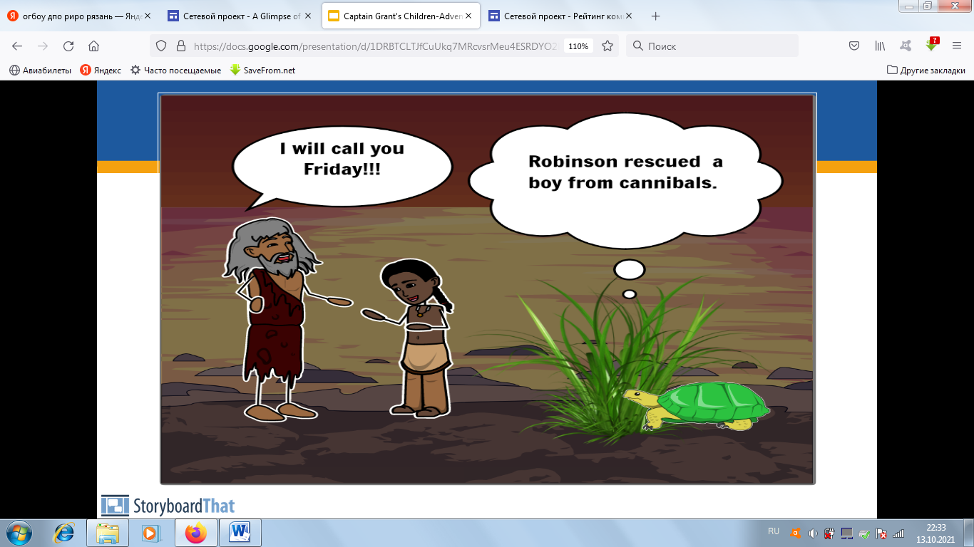

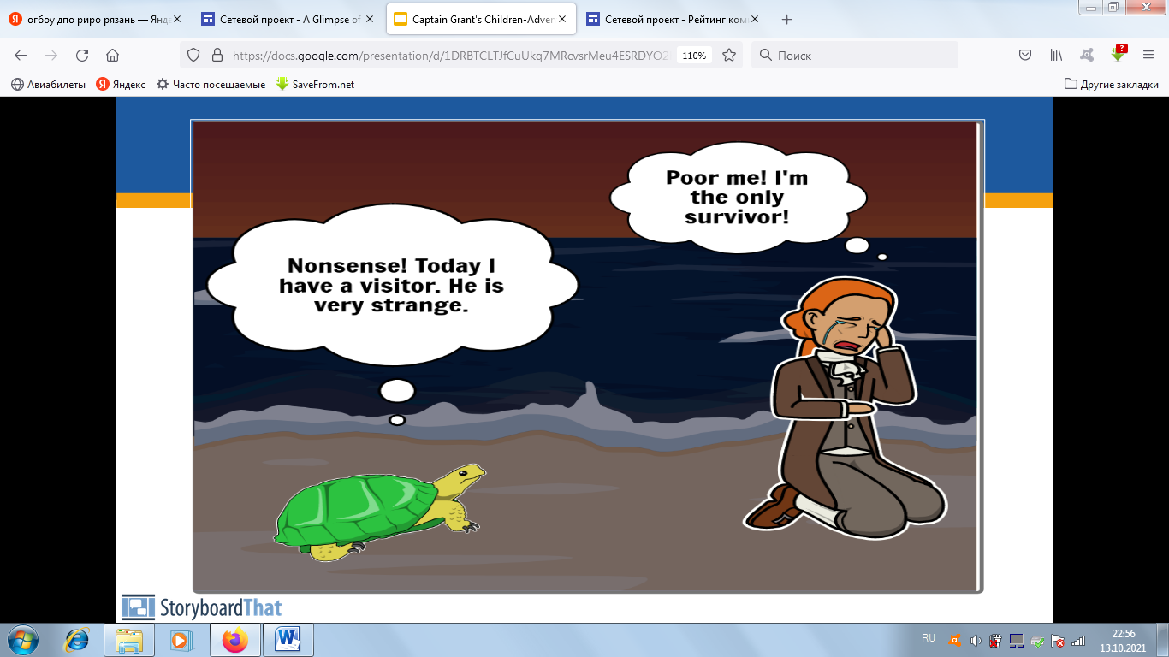

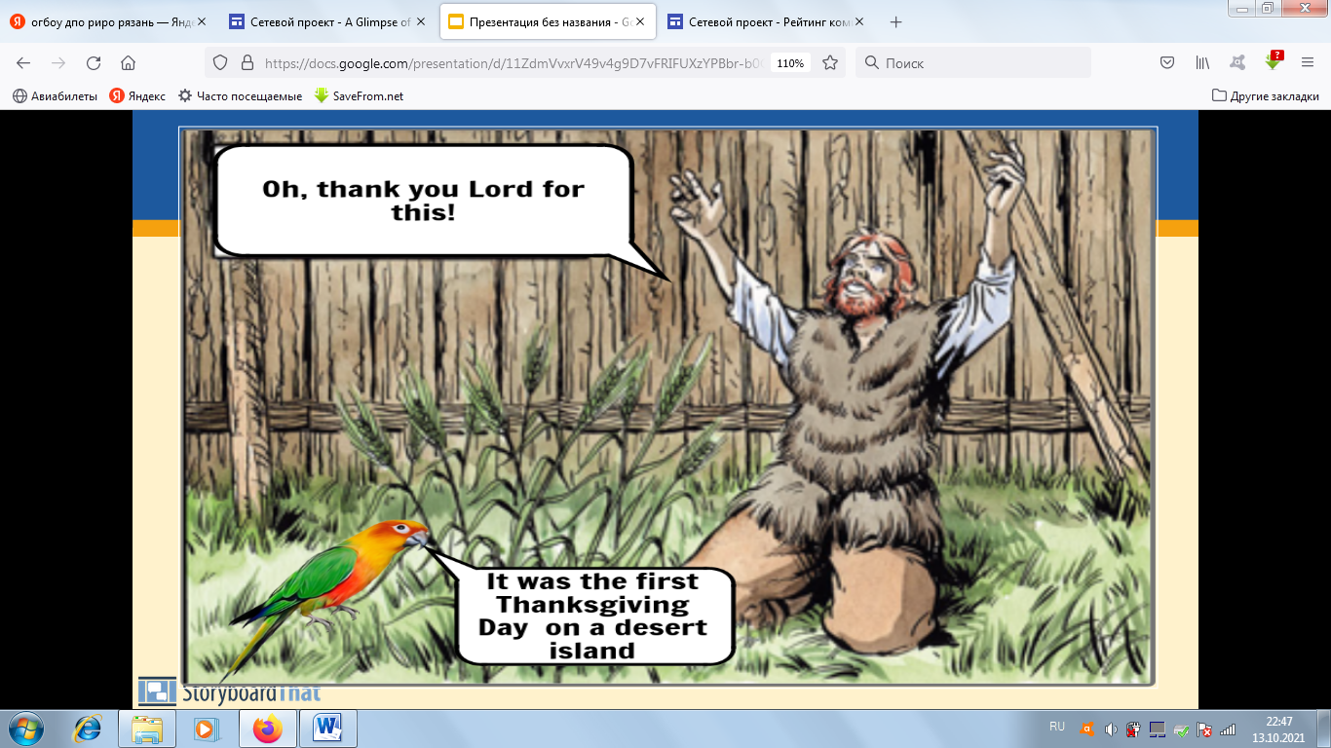

Учащиеся 8-9 классов создавали комиксы по биографии и творчеству британского писателя Даниэля Дефо. Использовались герои из интерфейса сервиса и загруженные изображения. Комиксы занимательно представили основные вехи биографии писателя и публициста.

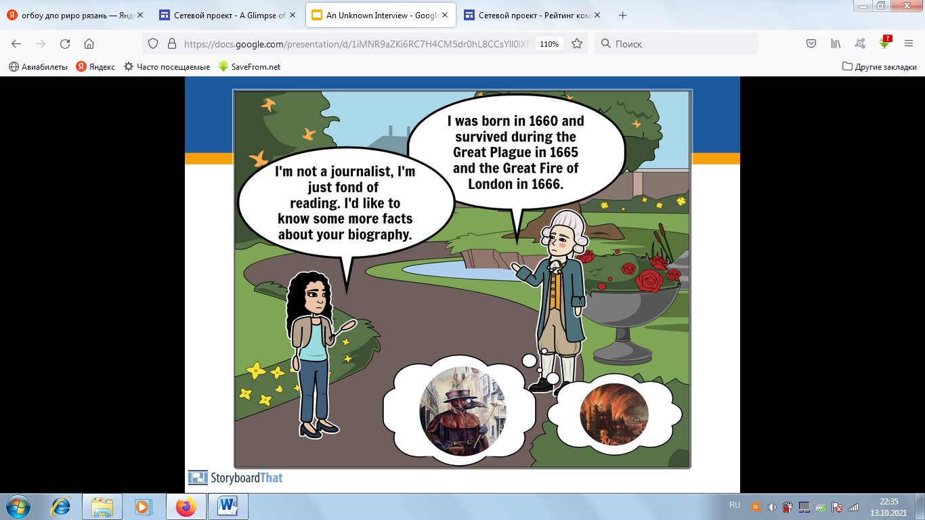

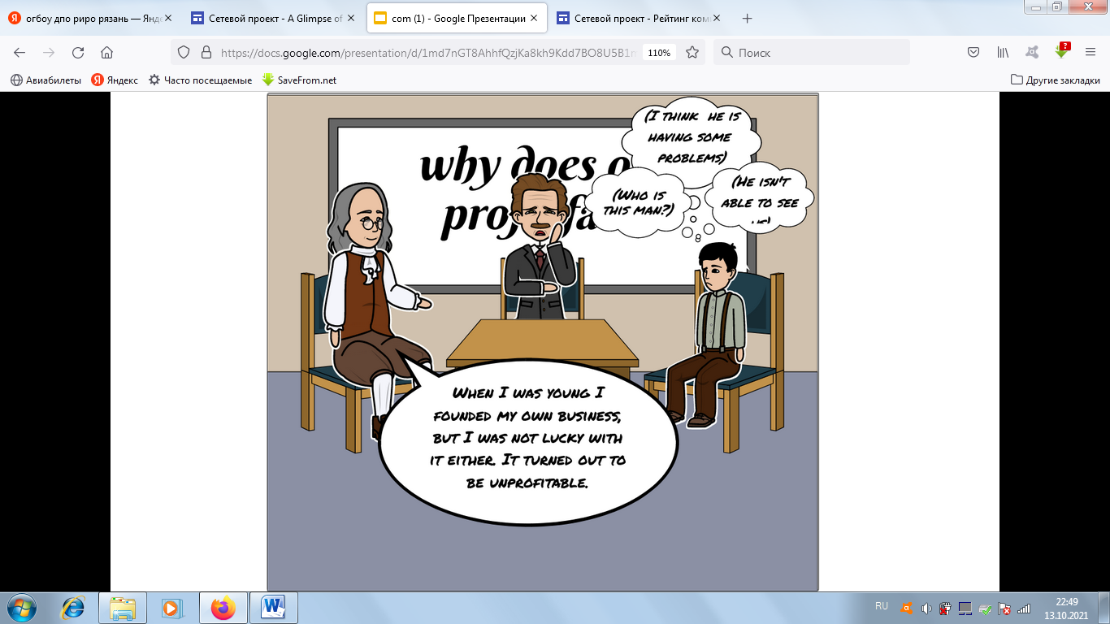

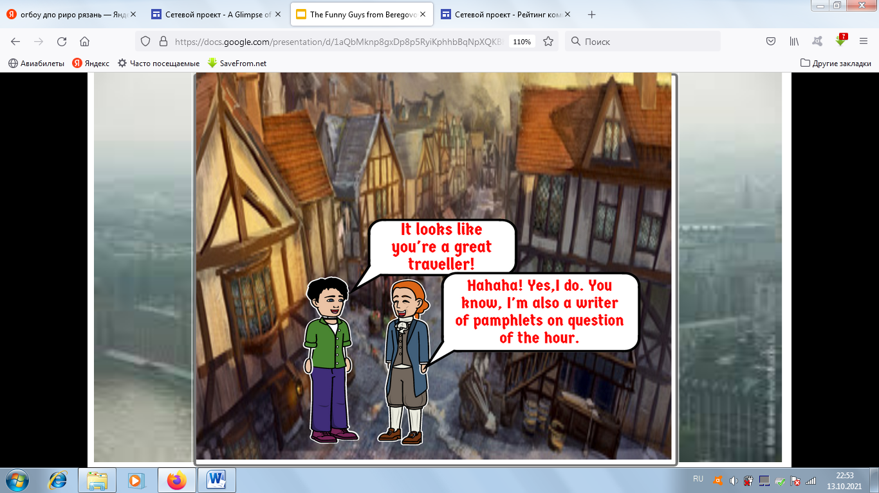

Все работы были загружены на сайт проекта в виде Гугл Презентации в раздел Оur comic strip gallery.

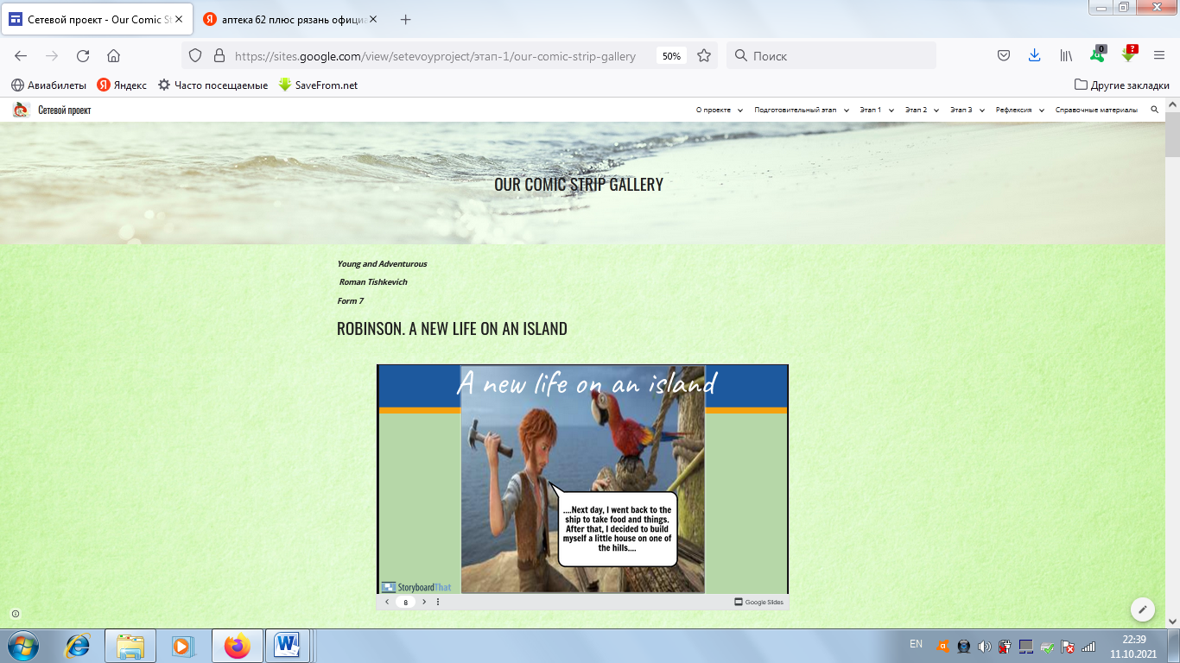

Рефлексия состояла в комментировании комиксов членами других команд в Гугл документе и самооценивании и взаимооценивании работ участниками проекта и осуществлялась следующим образом. Участники сетевого проекта "Robinsonade" познакомились со всеми комиксами, ссылки на которые были выложены на сайте проекта в Google Документе на подстранице A Glimpse of Defoe's Biography and His Book "The Life and Strange Surprising Adventures of Robinson Crusoe" в разделе Этап 1 на сайте проекта.
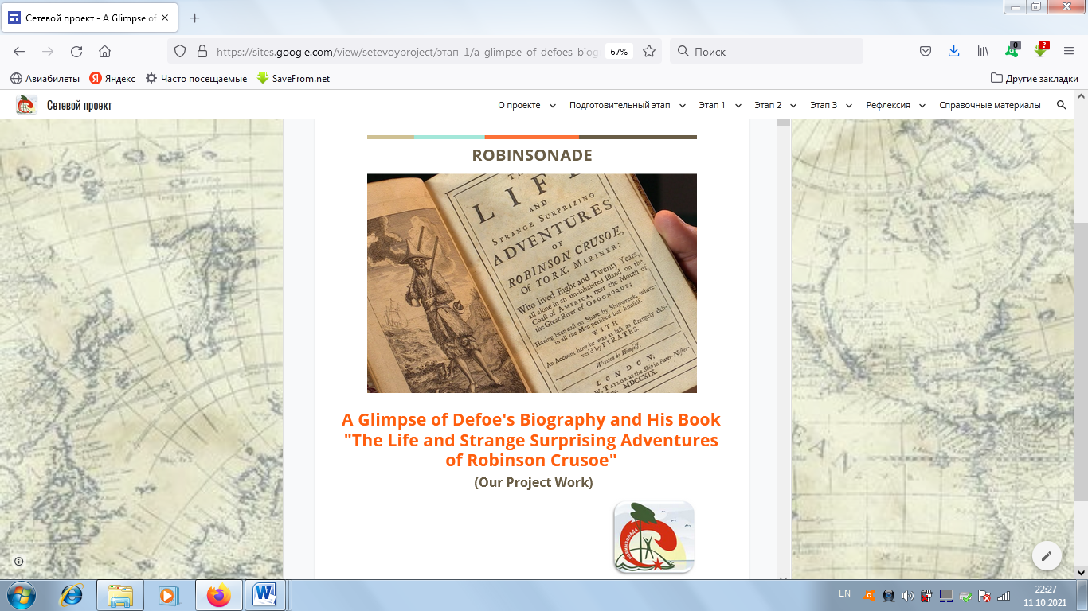

Каждому члену команд (учащимся и учителю) сетевого проекта "Robinsonade" необходимо было написать хотя бы 1 отзыв (2 - 5 фраз) о любом комиксе другой команды на английском языке под заголовками Comments в Google Документе на подстранице A Glimpse of Defoe's Biography and His Book "The Life and Strange Surprising Adventures of Robinson Crusoe" в разделе Этап 1. на сайте проекта.
После командного обсуждения и оценивания по критериям учителя - школьные координаторы выставляли от лица команды итоговые баллы комиксу своей команды и проектам других команд в Google Форму. В итоге был сформирован рейтинг работ.

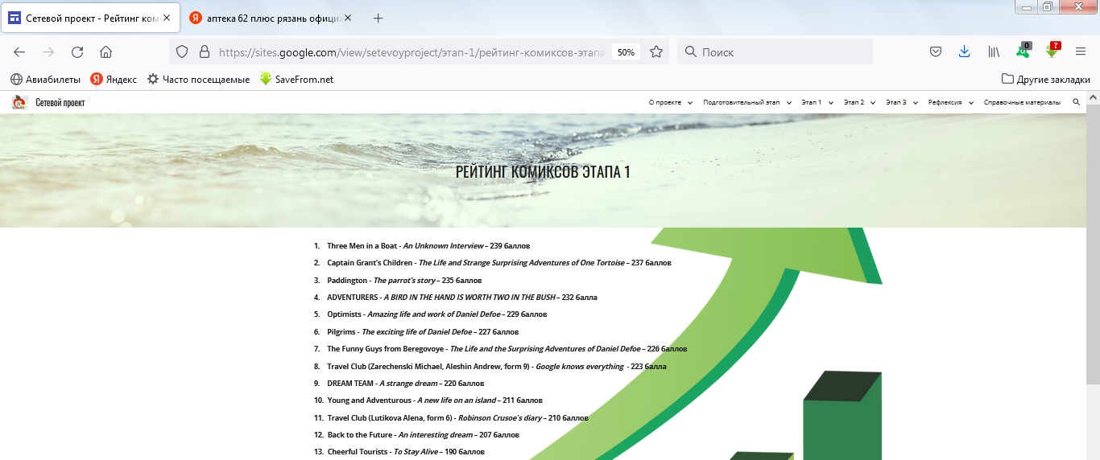

ЭТАП 2

https://sites.google.com/view/setevoyproject/%D1%8D%D1%82%D0%B0%D0%BF-2

На втором этапе проекта учащиеся в течение недели изучали информацию о творчестве Д. Дефо и его книге «Жизнь и удивительные приключения Робинзона Крузо» и участвовали в онлайн-викторине (работа в Google Форме), которая проводилась в конкретное время одновременно для всех участников. Ссылки для подключения детей высылались на электронный адрес школьного координатора за день до начала онлайн-этапа.
Для учащихся 6-7 классов викторина проводилась на русском языке по книге Д. Дефо «Жизнь и удивительные приключения Робинзона Крузо» (30 вопросов на множественный выбор за 30 минут).
Для 8-9 классов викторина проходила на английском языке по биографии и творчеству Д. Дефо (30 вопросов на множественный выбор за 40 минут).

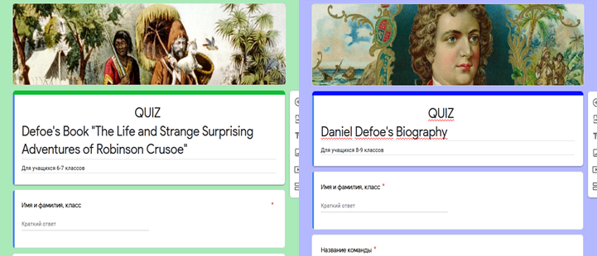

Результаты онлайн-викторины оценивало жюри. Участники с наибольшим количеством баллов в рейтинге заняли места с 1 по 3 и получили Дипломы I, II и III степени.

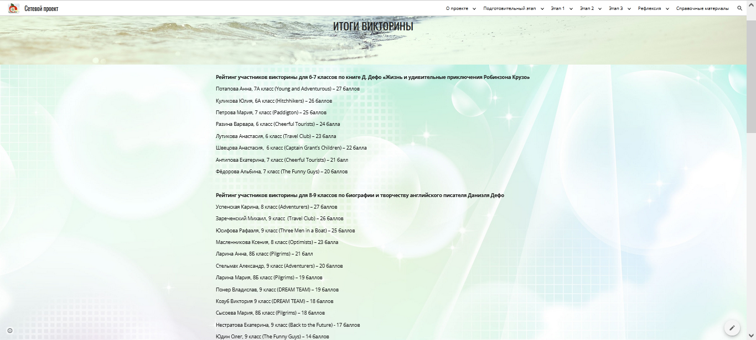

ЭТАП 3

https://sites.google.com/view/setevoyproject/%D1%8D%D1%82%D0%B0%D0%BF-3

На третьем этапе проекта Команды приняли участие в конкурсе “It's time to travel!” (Время путешествовать!) Конкурс предполагал создание комикса на английском языке в картинках объёмом до 10 страниц на сервисе Storyboardthat для создания комиксов (раскадровок) https://www.storyboardthat.com/ru .

Учащиеся 6-7 классов представляли комикс “It’s a Wonderful World”, отражающий достопримечательности родного края, России, мира – места, которые хотелось бы посетить.

Учащиеся 8-9 классов создавали на конкурс комикс “Мy Тravelling / Adventure”, обобщающий собственный опыт путешествия /приключений.
Все работы были опубликованы на сервисе Calameo https://ru.calameo.com/ и в виде публикаций размещены на подстранице Этапа 3. на сайте Проекта https://sites.google.com/view/setevoyproject/. В помощь детям и их руководителям была предоставлена обучающая инструкция по созданию комиксов на Storyboardthat. com и публикации в сервисе Calameo.

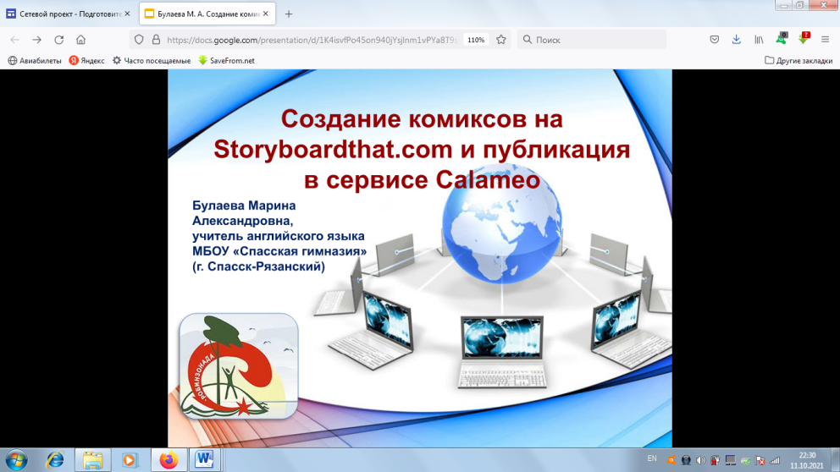

Победителей конкурса определяло жюри в соответствии с критериями оценивания.
Критерии определения лучших работ
Соответствие техническим требованиям.
1. Соответствие работы требованиям к представлению конкурсных материалов (сведения об авторе работы (фамилия и имя, класс и название команды), а также название комикса) представлены в публикации на сервисе Calameo https://ru.calameo.com/ .
2. Объём книги (истории в комиксах) не превышает 10 страниц (10 страниц-картинок + первая (титульная) и последняя страница, т. е. обложка).
Качество конкурсной работы.
1.Творческий подход и оригинальность подачи информации.
2.Сюжет / другая форма представления информации в комиксе хорошо структурированы, изложены ясно и последовательно, имеют законченный характер.
3. Остроумие в тексте комикса.
4. Оформление и дизайн четко продуманы.
5. Грамотность текста: отсутствие грамматических, лексических, орфографических и пунктуационных ошибок.
6. Общее впечатление от комикса.
7. Соблюдение авторских прав.
В секции “It’s a Wonderful World” для 6-7 классов ребята показали в комиксах достопримечательности родного края, родного села, России, мира, т. е. места, которые хотелось бы посетить. Персонажами комиксов стали как сами дети, так и герои фильмов, например, «Люди в чёрном».

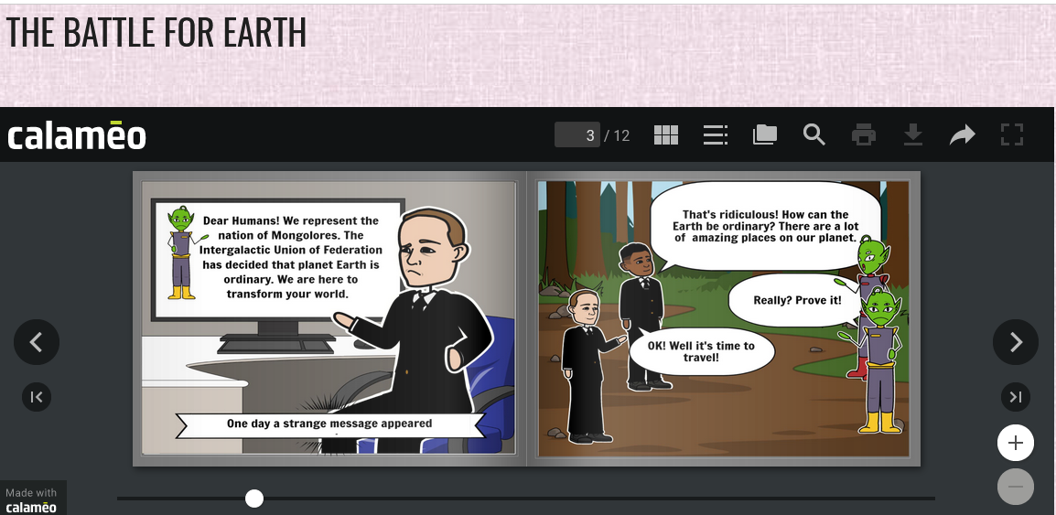

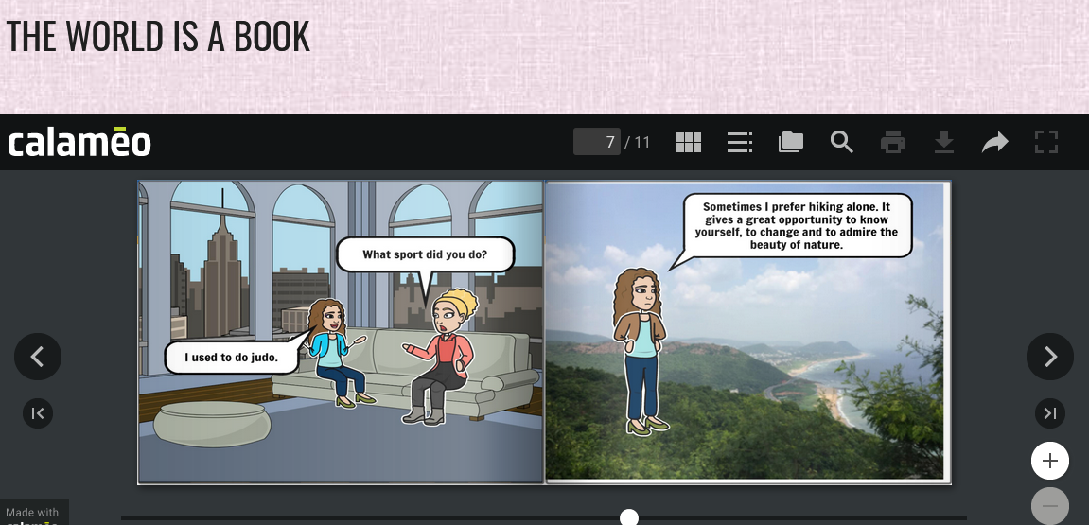

В секции “Мy Тravelling / Adventure” для 8-9 классов участники обобщили собственный опыт путешествия: это, например, поход друзей в природу, сделанный в суперсовременном стиле, и экскурсия в прошлое исторического памятника в селе Истье Рязанской области.
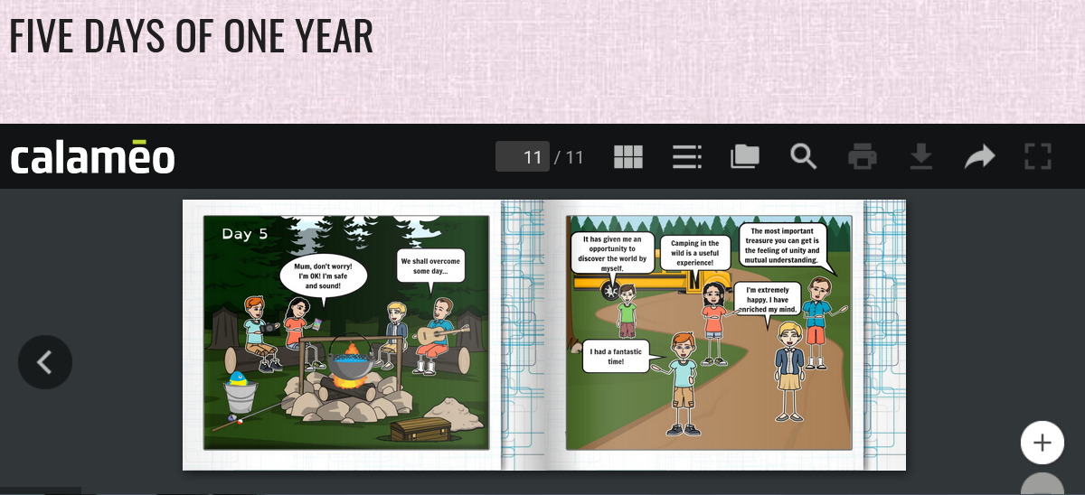

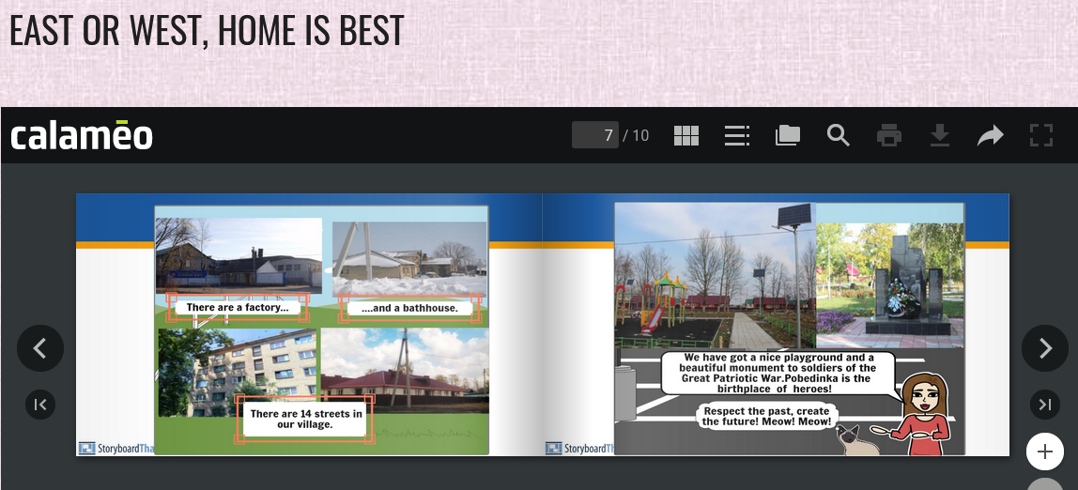

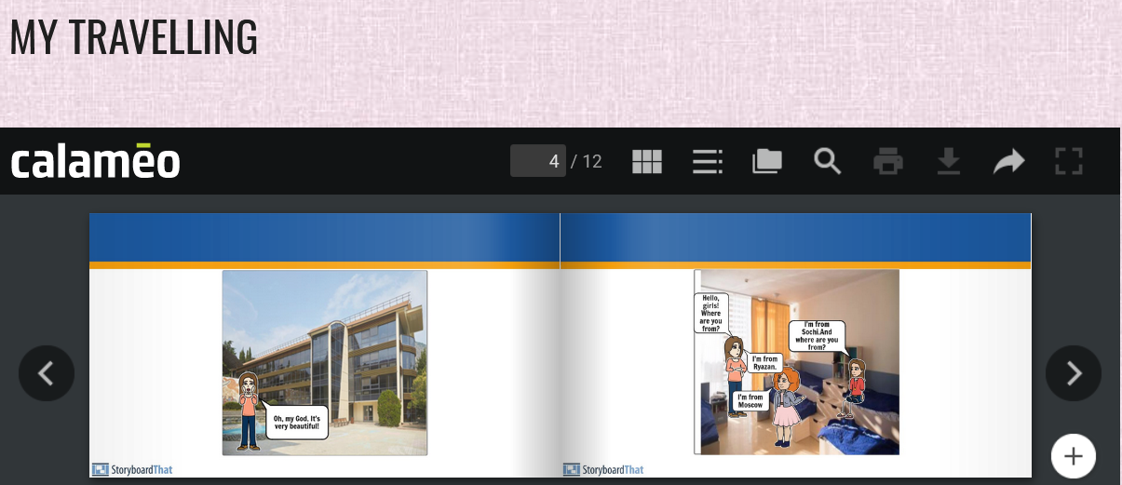

Действующими лицами комиксов стали не только люди, но и животные (собаки, черепахи и т. д.), даже неодушевлённый говорящий или думающий предмет, например, мобильный телефон с Гугл. Некоторые авторы хорошо продумали единый дизайн комикса, особенности, привычки, поступки героев, их речевое поведение. Всё это позволило отобразить эмоции действующих лиц и сделать их запоминающимися, а комиксы динамичными.
При оценивании работ жюри выявило полное соответствие всех работ техническим требованиям к оформлению, размещению и объёму комиксов. Члены жюри отметили выразительность языка и грамотность речи, оригинальность дизайна, остроумие и богатую фантазию участников проекта, а также указали на недочёты в работах.
Все участники получили сертификаты, а 8 победителей и призёров в своих возрастных группах были награждены дипломами I, II и III степени от ректора ОГБУ ДПО «РИРО».

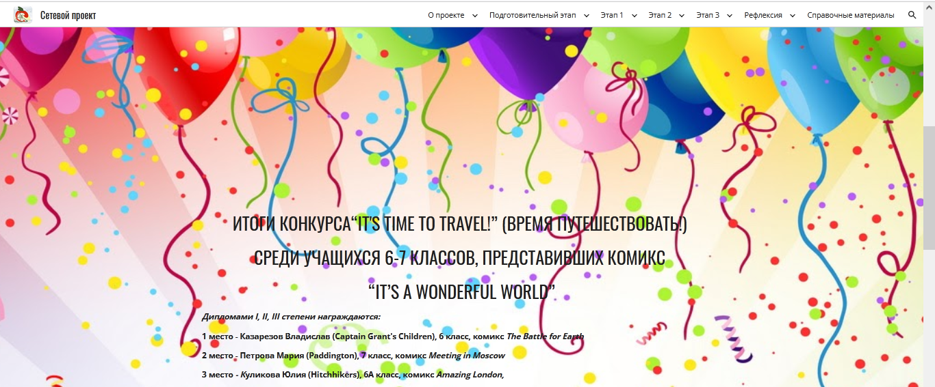

РЕФЛЕКСИЯ. ИТОГИ ПРОЕКТА

https://sites.google.com/view/setevoyproject/%D1%80%D0%B5%D1%84%D0%BB%D0%B5%D0%BA%D1%81%D0%B8%D1%8F
На этапе рефлексии команды знакомились с конкурсными работами, размещёнными на сайте в разделе Этап 3 на подстранице Comic Strip Contest.
Рефлексия проводилась в виде анкетирования школьников и учителей-координаторов по итогам участия в проекте. Ссылки на опрос в Google Форме высылались руководителем проекта через электронную почту Gmail школьным координаторам. Общие результаты рефлексии были представлены на подстранице Итоги рефлексии в разделе Рефлексия на сайте.

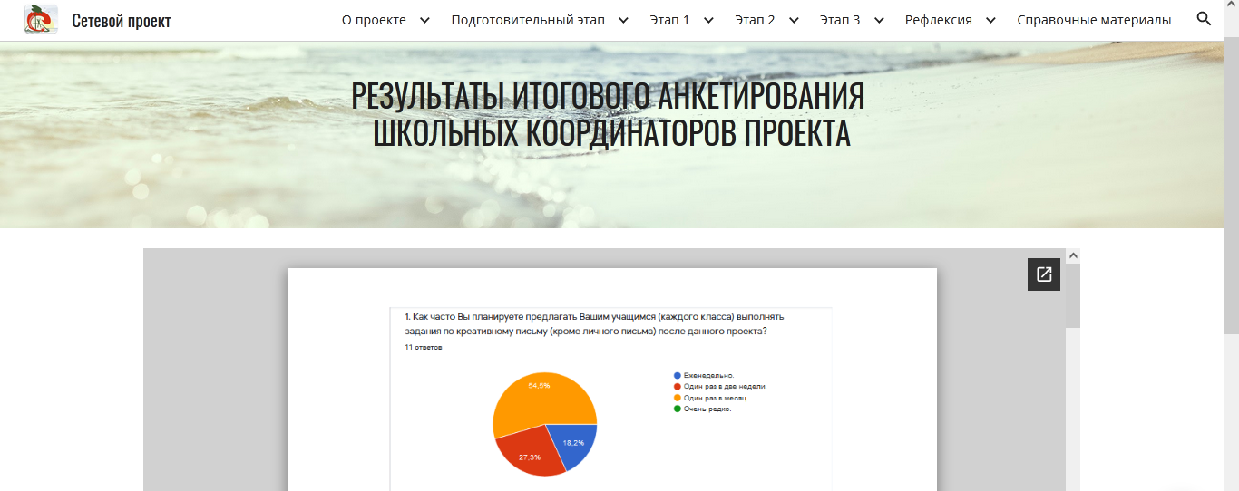

Завершающая рефлексия была организована в виде создания онлайн газеты Wikiwall с отчётом оргкомитета и отзывами участников о проекте, а также через завершающий опрос, который во многом повторил входной опрос для выявления динамики изменений в ходе проекта.
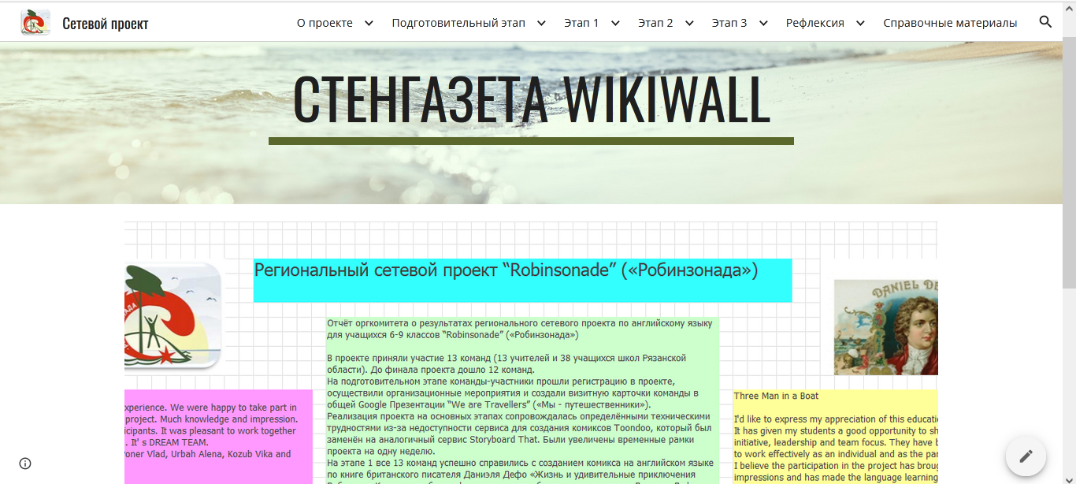

Итоги рефлексии среди школьников-участников проекта
По итогам рефлексии количество детей, познакомившихся подробно с биографией британского писателя Даниэля Дефо, в ходе проекта возросло с 16 % до 60%.
Процент детей, прочитавших сам роман или краткое содержание романа «Жизнь и удивительные приключения Робинзона Крузо», увеличился с 68 % до 97 %.
100% детей (против 97% вначале) к концу проекта сочли путешествие неиссякаемым источником вдохновения.
100% детей (против 95% в начале проекта) выразили желание путешествовать в интересные места мира.
Отвечая на основополагающий вопрос проекта, все школьники согласились с тем, что путешествия нужны в нашей жизни.
К концу проекта число уверенных пользователей электронной почтой возросло с 37% до 57%, число пользователей Google Документов возросло с 40% до 100%.
Если в начале проекта только 21% слышали о сервисах по созданию комиксов, то в конце проекта 100% детей научились создавать комиксы на сервисе Storyboard That, который понравился им больше других сервисов.
97-ми % учащихся понравилось создавать творческие письменные работы на английском языке, в то время как на начало проекта около 10% детей не пробовали делать это.
Если до проекта 97% участников осуществляли самооценивание, то в ходе проекта все дети были задействованы в этом процессе. Процент участников, часто производивших взаимооценивание работ, вырос с 45 % до проекта до 69% в его ходе.
До проекта только 5% детей участвовало в сетевых проектах. По окончании проекта 94 % участников выразило желание принять участие в сетевых проектах по английскому языку в дальнейшем.
Итоги рефлексии среди школьных координаторов проекта
Если до проекта 61,5% учителей предлагали учащимся задания по креативному письму очень редко, то после участия в проекте 54, 5% планируют делать это 1 раз в месяц, а 27,3% - 1 раз в две недели.
Если раньше 30,8% учителей никогда не использовали комиксы на уроках, то в конце проекта все педагоги выразили желание иногда работать с текстами комиксов на занятиях.
Если учителя организовывали самооценивание учащимися учебных результатов достаточно часто до проекта, то взаимооценивание применялось часто только 30,8% педагогов. В ходе проекта все школьные координаторы использовали взаимооценивание. В дальнейшем 72,7% и 36,4% учителей планируют организовывать соответственно самооценивание и взаимооценивание на каждом уроке.
До проекта 53,8% педагогов не использовали Google Документы. В ходе проекта 63,6% стали уверенными пользователями Google.
Если до проекта 78,9% учителей не слышали о сервисах по созданию комиксов, то в ходе проекта 81,8% научились легко создавать комиксы в одном из них. Storyboard That понравился им больше других сервисов проекта.
По окончании проекта 27,3% учителей смогли назвать себя уверенными пользователями ИКТ, т. е. проект добавил умений и уверенности.
До проекта только 30,8% учителей принимало участие в сетевых проектах. По окончании проекта 100% учителей выразили желание принять участие в подобных сетевых проектах в дальнейшем.
Итоги рефлексии среди учителей-школьных координаторов проекта показали также рост различных показателей: готовность предлагать учащимся задания по творческому письму и обучать их этому, организовывать самооценивание и взаимооценивание на занятиях, использовать Google Документы и сервисы по созданию продуктов креативного письма.
До проекта только 30 % учителей принимало участие в сетевых проектах. По окончании проекта 100% учителей выразили желание принять участие в подобных сетевых проектах в дальнейшем.
Результаты проекта.
В целом, проект был реализован успешно, так как все участники активно работали и взаимодействовали друг с другом, получили качественные продукты проекта и положительно оценили все мероприятия проекта. Только одна команда не дошла до окончания проекта.
По итогам рефлексии можно констатировать достижение учащимися определённых личностных целей. В результате работы учащиеся смогли ответить на основополагающий вопрос «Нужны ли путешествия в нашей жизни?» Участники продемонстрировали уважительное отношение к партнёрам, целеустремленность, самостоятельность, креативность и ответственность при выполнении заданий проекта.
Были достигнуты и метапредметные результаты: некоторое развитие получили коммуникативные и исследовательские умения, пользовательские навыки работы с компьютером, навыки осуществления регулятивных действий. В период работы над проектом участники широко использовали ИКТ: электронную почту Gmail, Google Документы (Google Docs) (в т. ч. Google Презентации и Google Формы), сайт Проекта https://sites.google.com/view/setevoyproject/, сервис по созданию комиксов Storyboard That и сервис для публикаций Calameo. В ходе проекта проводилась самооценка и взаимооценка работ, рефлексия на каждом этапе в виде анкетирования и комментирования.
Среди предметных результатов проекта – приобретение знаний по страноведению Британии (английская литература и т. д.), России и стран мира и развитие умений креативного письма на английском языке.
Сетевой проект помог ребятам самореализоваться средствами иностранного языка, овладеть умениями креативного письма в рамках тем и расширить информационный кругозор, что несомненно усилит их учебную мотивацию и желание к саморазвитию. И, наконец, проект показал детям и учителям, что не стоит бояться сетевого взаимодействия и цифровых технологий в образовании. Их освоить можно и нужно каждому школьнику, чтобы впоследствии стать компетентной личностью в быстроменяющемся, во многом цифровом мире.
Литература
- Инновации в общеобразовательной школе. Методы обучения. Сборник научных трудов/ Под ред. А.В. Хуторского. – М.: ГНУ ИСМО РАО, 2006. – 290 с.
- Моисеева М.В., Полат Е.С., Бухаркина М.Ю., Нежурина М.И. Интернет-обучение: технологии педагогического дизайна.– М.. Издательский дом «Камертон» 2004–216 с.
- Полат Е.С. Дистанционное обучение в профильных классах общеобразовательной школы. Научно-методический журнал «Информатика и образование» № 3 2007 г.
- Полат Е.С. Педагогические технологии дистанционного обучения: Учеб. пособие для студ. высш. учеб. заведений – М. Издательский центр «Академия», 2006. – 400 с.
- Полат Е.С. Портфель ученика. Научно-методический журнал Иностранные языки в школе №1 2002 г.

